下列生活用品所使用的主要材料，属于天然纤维的是（ ）
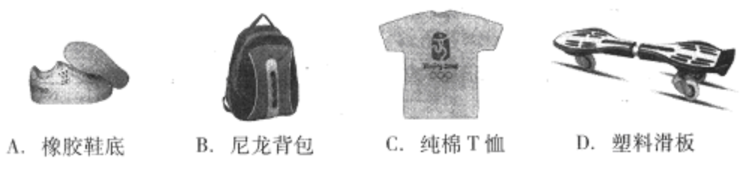
解析：
纤维分为合成纤维和天然纤维两类。棉花、羊毛是天然纤维，而尼龙、涤纶等是合成纤维
答案：C

